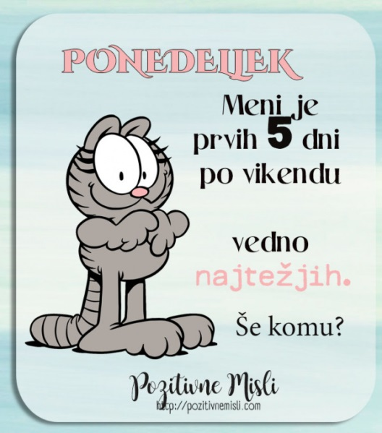
PONEDELJEK, 20. 4. 2020
Po naslednjemu vikendu verjamem,
da ne bo tako težko

SLOVENŠČINA
Poslušaj, kako se prebuja POMLAD.

https://www.youtube.com/watch?v=LH8LCQifCgU

Opiši, kakšna je PESEM?
Si lahko naslikaš podobe POMLADI?
Si lahko predstavljaš, kako se prebujajo drevesa?

V berilu, na strani 131, preberi pesem Bine Štampe Žmavc, Ko se zbudijo drevesa.

Razmisli.
- Kakšno je po tvojem razpoloženje pesmi?
- Kakšna čustva se ti prebudijo, ko jo bereš?
- Ali se v pesmi kaj ponavlja; besede, verzi?
- Ali so v pesmi kakšne rime?

OPIŠI PODOBE PESMI, ki govorijo o besedilu pesmi. Kako bi likovno narisal pesem?
OPAZUJ, KAKO JE PESEM RAZDELJENA; verz, kitico, dolžino verza, število in dolžino kitic.

MATEMATIKA

Oglej si posnetek pisnega računanja s prehodom: https://youtu.be/kforLVTZlrk.
V zvezek napiši naslov PISNO MNOŽENJE S PREHODOM in prepiši račune iz posnetka.

Nato odpri delovni zvezek na strani 21 in reši naloge.

DRUŽBA
Delovni list za utrjevanje znanja.

PONOVI
Naštej pet pravic otrok.
________________________________________________________________________________________________________________________________________________________________________________________________________

S kljukico označi organizacije, ki skrbijo za uveljavljanje otrokovih pravic.

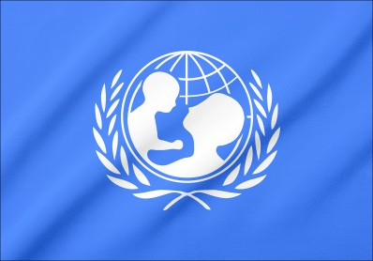
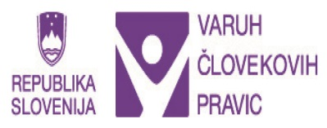

Naštej tri dolžnosti, ki jih imate učenci pri uveljavljanju pravice do izobraževanja.
____________________________________________________________________________________________________________________________________________________________________________________

S pomočjo primera razloži pravico do zdravstvenega varstva.
____________________________________________________________________________________________________________________________________________________________________________________
Razloži, kaj pomeni:
Tvoja pravica je omejena s pravico drugega.
____________________________________________________________________________________________________________________________________________________________________________________

Naštej tri dolžnosti, ki jih imaš do sebe.
____________________________________________________________________________________________________________________________________________________________________________________
__________________________________________________
Na primeru razloži, kaj pomeni dolžnost, da moramo biti previdni pri brskanju in pogovorih na spletu.
____________________________________________________________________________________________________________________________________________________________________________________________________________________________________________________________________________________________________________

Preberi.

Lana zelo rada igra računalniške igrice. Sredi igranja jo je zmotila mama in ji naročila, naj takoj odnese smeti v smetnjak. Lana je mami rekla, da ima pravico do igranja.

Dogodek ovrednoti glede na pravice in dolžnosti otrok.
________________________________________________________________________________________________________________________________________________________________________________________________________________________________________________
Pod vsako fotografijo zapiši eno od otrokovih pravic.

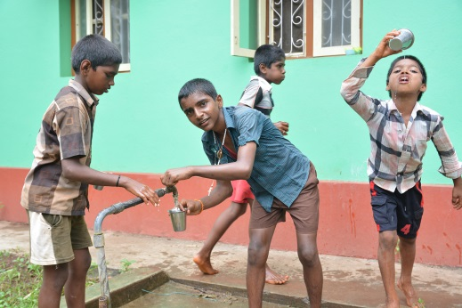 | 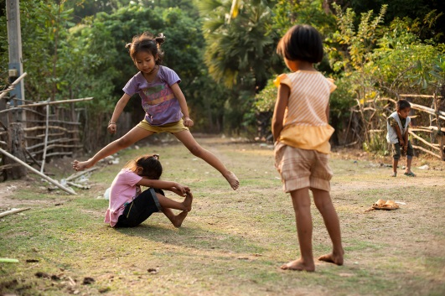

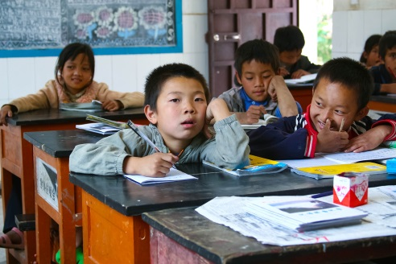 | 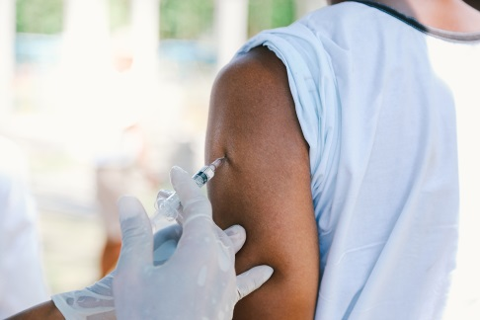

Preberi.
»Afganistan ima dolgo zgodovino otroškega dela. Vsaj četrtina tamkajšnjih otrok od 5. do 14. leta starosti dela, da tako pomagajo staršem pri preživljanju družine. Delovni urnik se nemalokrat zavleče v dolge ure, nobene priložnosti za igro ali učenje nimajo.« (A. Intihar, 24ur.com)

Katere pravice so kršene otrokom v Afganistanu?
____________________________________________________________________________________________________

Ovrednoti pomen kršitev za prihodnost teh otrok.
____________________________________________________________________________________________________________________________________________________________________________________________________________________________________________________________________________________________________________
Kdo zagotovi učinkovito uveljavljanje človekovih pravic?
________________________________________________________________________________________________________________________________________________________________________________________________________________________________________________

